ACTIVIDAD DE APRENDIZAJE

ACTIVIDAD DE APRENDIZAJE

1.- IDENTIFICAR LA IDEA QUE SERÁ DESARROLLADA Y VALIDADA, ENTRE LAS IDEAS DE PRODUCTOS Y SERVICIOS DEL ÁREA CONTABLE. ESTA IDEA DEBERÁ SER INNOVADORA, CREATIVA E INVESTIGADA EN CUANTO A SU FUNCIÓN, RESULTADOS Y BENEFICIOS, ETC.

¡Emprender no es únicamente innovar un bien o servicio; también es mejorar uno ya existente!

Las ideas para nuevos negocios son fáciles de identificar, pero difíciles de evaluar. El empresarismo es la identificación y explotación de oportunidades que aún no han sido explotadas.
Una buena oportunidad tiene el potencial de crear valor añadido para el cliente. Otra forma de verlo es describiendo el problema, el cual representa cuánta necesidad tiene ese cliente por una solución a su necesidad, o problema.
A mayor problema o necesidad, mayor valor tiene la oportunidad de proveer una solución a ese cliente. Obviamente, a mayor número de clientes que comparten el mismo problema, mayor valor tiene la solución.
El primer rol del emprendedor es identificar y seleccionar la oportunidad apropiada. El emprendedor es usualmente una persona soñadora, visionaria, que se involucra en un proceso creativo de identificar oportunidades y evaluarlas. Se selecciona la oportunidad que tiene la mayor probabilidad de éxito en el mercado.
La pregunta clave es, ¿cómo evaluar y seleccionar la oportunidad correcta? La meta debe ser buscar una oportunidad en una industria que el emprendedor conozca y que tenga un potencial de crecimiento a largo plazo, con estos antecedentes, en la Provincia de Galápagos, Cantón Santa Cruz, he considerado que, a pesar de ser un servicio básico, no ha sido ofertada en la mayoría de la PYMES, generándose desconocimiento de la normativa contable y tributaria, por lo tanto, lanzo el siguiente proyecto de emprendimiento, el mismo que aplica el siguiente proceso de decisión.

Nombre del producto o servicio:
Outsourcing tributario, para Empleados y trabajadores del Sector Público y Privado en relación de dependencia; y para PYMES, asesoría y ejecución integral de procesos contables y tributarios.

Descripción del producto o servicio:
Nuestros servicios están destinados específicamente a los empleados y trabajadores del Sector Público y Privado, en relación de dependencia, y satisfacer sus necesidades de tiempo en las obligaciones tributarias; y para PYMES, con aspiraciones de desarrollarse en un ambiente de administración moderna y eficiente, poniendo a su disposición la elaboración de productos contables y tributarios, herramientas computacionales, informes contables y de gestión. El servicio es ofertado en el sitio del contribuyente o negocio y al día, sin necesidad de disminuir sus recursos escasos e importantes, ante la administración tributaria.

De esta forma, ofrecemos al mercado, una alternativa para satisfacer los requerimientos contables y administrativos, que proporciona la disponibilidad de una tecnología avanzada y los servicios tradicionales que las empresas regularmente exigen de sus contadores.

Necesidad que satisface / Oportunidad que aprovecha:
El tiempo es nuestro peor enemigo y muchos más para los ejecutivos del sector público y privados, regularmente hacen que sus declaraciones de impuesto por haberse acogido a la deducción de gastos personales, les resulte imposible atender, consecuentemente el desconocimiento de la normativa tributaria para estos aspectos; esto ocasiona el incumplimiento tributario y consecuentemente el pago de sanciones y multas tributarias. En Galápagos, se mantiene un sistema remunerativo incrementado con el 100% y 80% sobre la remuneración del resto del continente ecuatoriano, lo que hace atractivo este mercado. Los escasos contadores mayormente no ejercen la profesión y los pocos que ejercen, están reclutados al servicio de las instituciones públicas y privadas, lo que hace que el mercado contable y tributario, este desatendido de manera oportuna para estos trabajadores y PYMES.

¿Cómo se elabora?
Nuestro servicio outsourcing (contable y tributario), será puesto en marcha en las oficinas de nuestros clientes de manera personalizada; iniciaremos reclutando a 5 profesionales en contaduría pública y 3 expertos tributarios altamente tecnificados, de esta manera lograremos el objetivo, de solventar el pago de recursos innecesarios por incumplimiento de la normativa tributaria y otros de carácter legal, fomentando el ahorro empresarial.

El bajo costo de nuestro servicio nace al utilizar herramientas de contabilidad online, cómo: Contasimple, Contaplus o Contabilidad-Fácil, herramientas de acceso simple, sencillo y sin costo; nos permitirá manejar información de nuestros clientes de manera ágil y organizada. Estas herramientas facilitan el proceso contable de manera digital, finalmente se obtiene como resultado, cualquier estado financiero, cálculos de capital, y sistemáticamente la elaboración de los principales reportes y formularios tributarios.
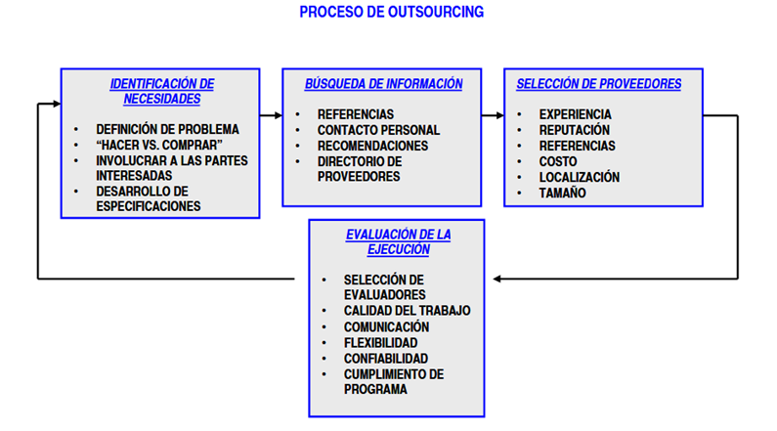

Propiedades del producto o servicio (intrínsecas - extrínsecas)
Propiedades intrínsecas:
- Capacidad de resolver de manera inmediata conflictos y requerimientos del cliente.
- Generar una cartera personaliza de clientes, fomentando el ahorro, en el pago de sus tributos oportunamente.
- Planear y organizar los trabajos, hacia los resultados propuestos por nuestros clientes.
- Ética, transparencia e integridad profesional.
- Las bondades de las herramientas contables a utilizarse online, son de libre acceso y fáciles de compartir, generando un ambiente amigable de trabajo y a bajos costos.
- Asesoría y actualización contable y tributaria permanente, a nuestros clientes.
- Atender de manera oportuna los requerimientos externos de los clientes.
- Justo a tiempo en el pago de sus obligaciones tributarias.

Propiedades extrínsecas:
- Satisfacción del cliente por el servicio contratado.
- Mínima capacidad de equipos y sistemas informáticos, redundando en los costos bajos por la generación del servicio.
- Intervenir en la implementación de estructura y procesos administrativos, tributarios, contables y de control.
- Diseñar e implementar sistemas de control.
- Información centralizada en un mismo lugar llevas la facturación (online), el registro de gastos y pagos, tu cuenta bancaria, la cartera de clientes y productos, tus informes fiscales y contables, etc.
- Acceso universal desde cualquier dispositivo electrónico (ordenador, portátil, teléfono móvil o Tablet). Sólo necesitas tener un navegador y conexión a internet.
- Seguridad todos tus datos se almacenan en una nube (lo que se conoce como cloud computing). No tienes que hacer copias de seguridad y cargar con discos duros o pendrives en el bolsillo.

Características del producto o servicio:
- Servicio personalizado y exclusivo.
- Agilidad en solución de conflictos
- Flexibilidad, porque tenemos que adaptarnos a la necesidad del cliente.
- Servicio de calidad que permitan tener satisfechos a los clientes; significa que somos competitivos.
- Ofreceremos algo diferente que la competencia.
- Suministraremos la información necesaria lo más sencilla posible en su lenguaje.
- Mínima capacidad de equipos y sistemas informáticos, redundando en los costos bajos por la generación del servicio.
- Generar una cartera personaliza de clientes, fomentando el ahorro, en el pago de sus tributos oportunamente.
- Evitar el pago de deudas y multas tributarias.

Utilidades del producto o servicio
- Evitar el pago de sanciones y multas tributarias.
- Cliente al día y oportuno con sus obligaciones fiscales.
- Atender oportunamente a los organismos de control
- Salud Financiera
- Incremento de la rentabilidad comercial y familiar.
- Bajos costos del servicio
- Conocimiento de la posición real y financiera del negocio

¿Quiénes serían mis clientes?
Los potenciales clientes serán, personas naturales con actividad laboral en el sector público y privado y que se acogen a la deducción de los gastos personales para disminuir el pago del impuesto a la renta, así como las PYMES, que deseen incrementar sus ingresos a través de nuestro servicio Outsourcing.

¿Qué precio tendrá?
El costo del servicio debe ser accesible para todos los interesados y basados en un estudio de mercado online se ha determinado que el rango promedio que se debe cobrar por los servicios ofertados es de $140,78 dólares mensuales.

BIBLIOGRAFIA:
Debitoor. (s.f.). Obtenido de https://debitoor.es/guia-pequenas-empresas/contabilidad/contabilidad-online-la-mejor-solucion-para-tu-negocio
Emprender facil. (s.f.). Obtenido de http://www.emprender-facil.com/es/contabilidad-online/
Entrepreneur. (07 de 01 de 2018). Obtenido de https://www.entrepreneur.com/article/273576
https://ideasdenegocios.com.ar/como-identificar-oportunidades-de-negocio.htm

2. VALIDAR LA IDEA DE PRODUCTO EN EL MERCADO APLICANDO EL TABLERO DE JAVELÍN.
Dentro de las actividades del tablero Jabelín, se consideran las evidencias, por lo tanto, para esta etapa se ha realizado la primera validación, bajo el proceso de encuestas online, que arrojaron los siguientes resultados.

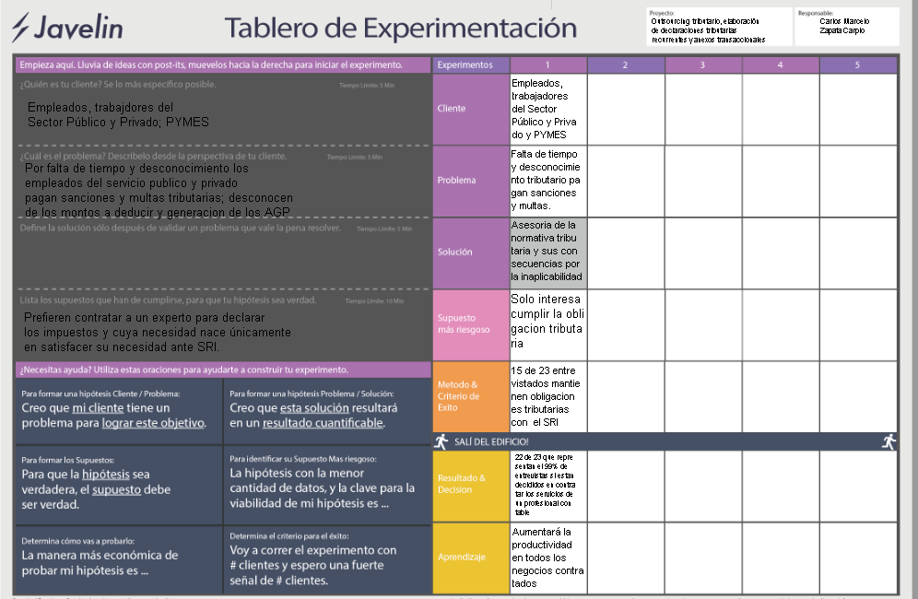

En la elaboración del estudio se han marcado tres objetivos diferenciados. En primer lugar, se pretende realizar un análisis esencialmente teórico sobre el concepto de Outsourcing de contabilidad y tributaria y sobre los pros y contras que genera dicha estrategia. Además, también se intentan identificar los riesgos más comunes asociados a la misma.

2.1. Encuesta realizada fuera de la organización SOCIEDAD CIVIL

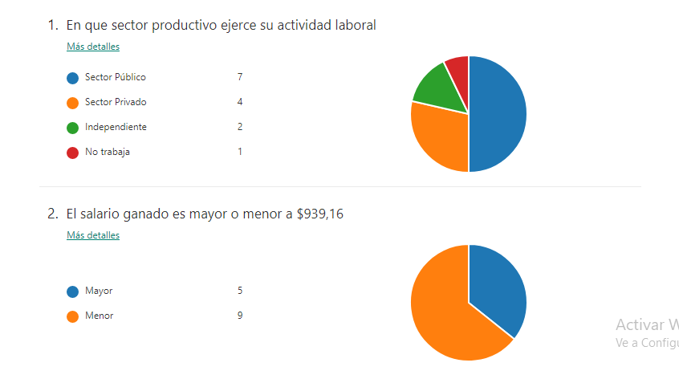

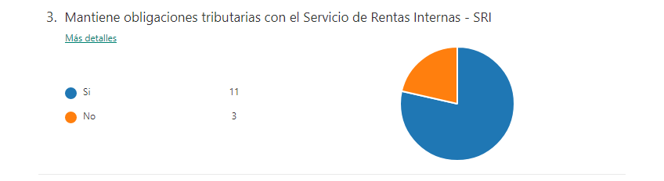

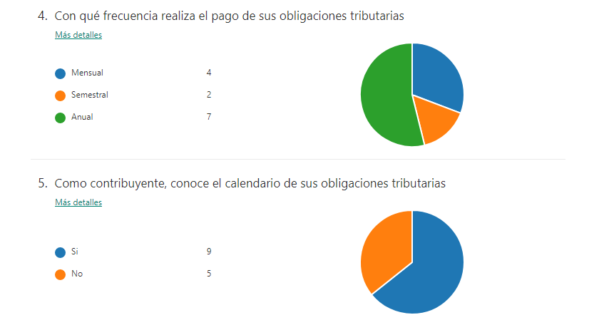

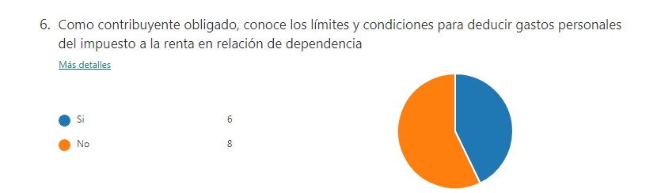

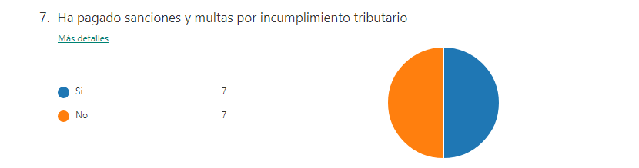

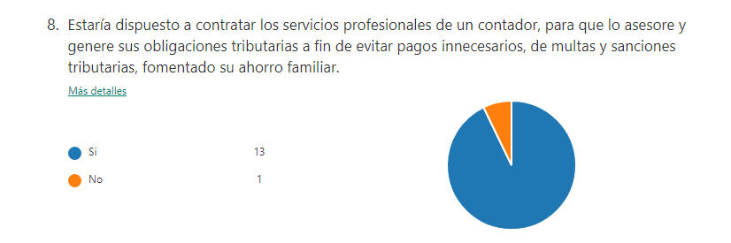

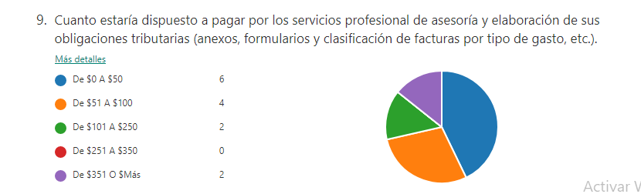

2.2. Encuesta realizada dentro de la organización UTPL

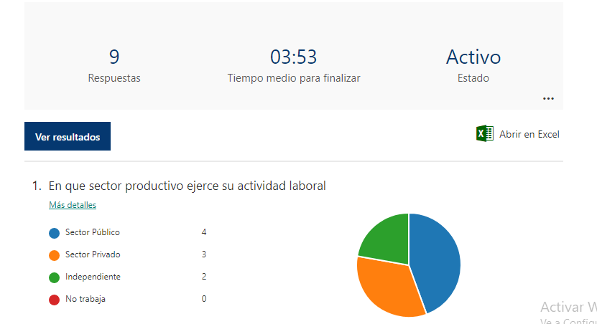

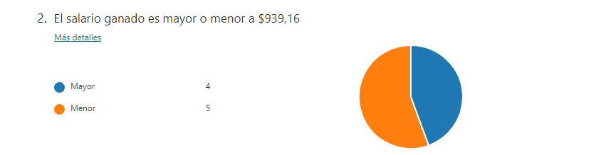

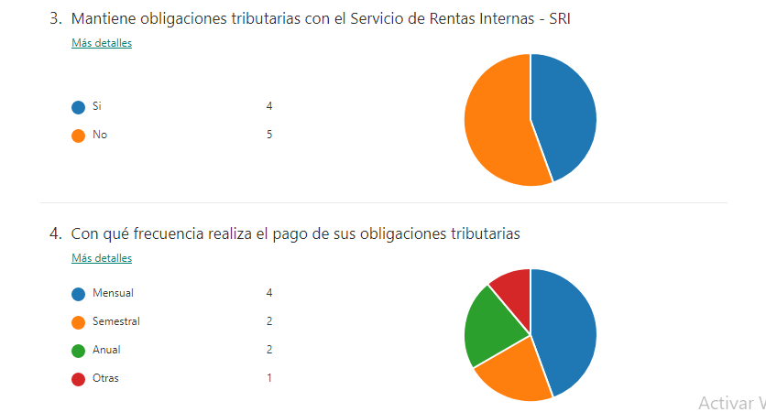

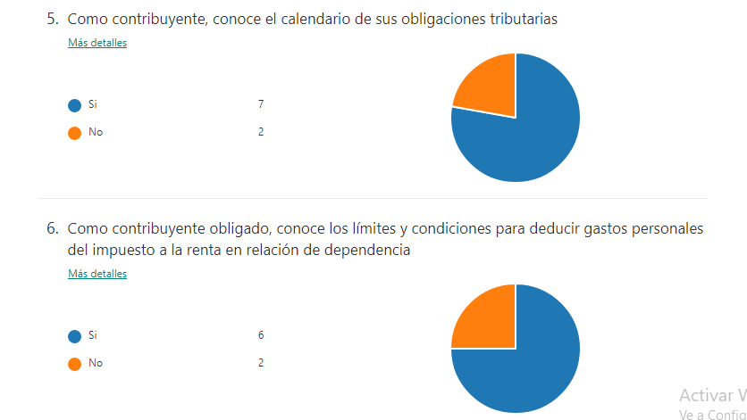

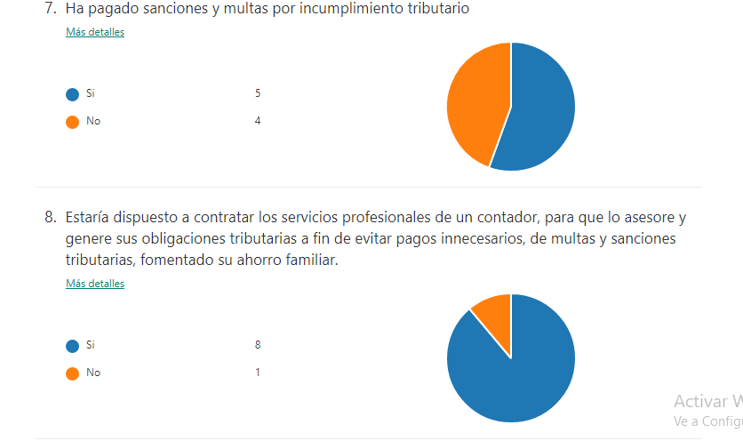

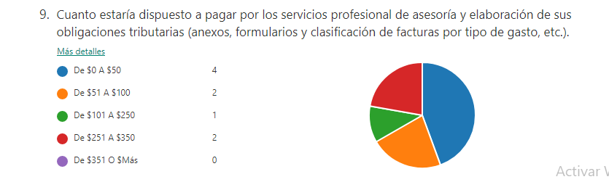

GRAFICA DE RESULTADOS

PREGUNTA# 1:

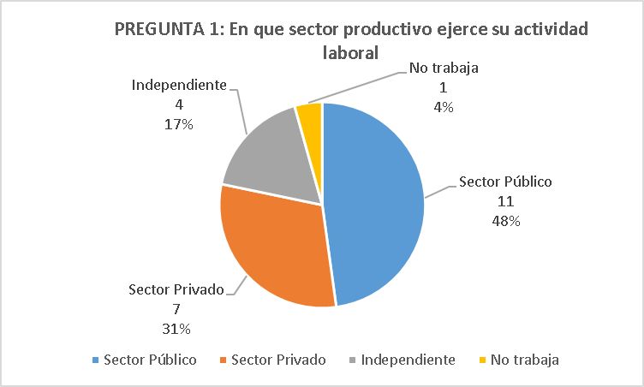

En la gráfica 1 se observa que fueron encuestadas 23 personas, de las cuales, 11 representan al sector público con el 48%; 07 al sector privado con el 31%; 04 al sector independiente con el 17% y 01 al sector desempleado; significa que el proyecto si es atractivo de acuerdo al objetivo planteado. El objetivo de la pregunta fue determinar, cuál es el sector donde debemos priorizar la oferta de nuestro servicio; la frecuencia más alta es el sector público.

PREGUNTA# 2:
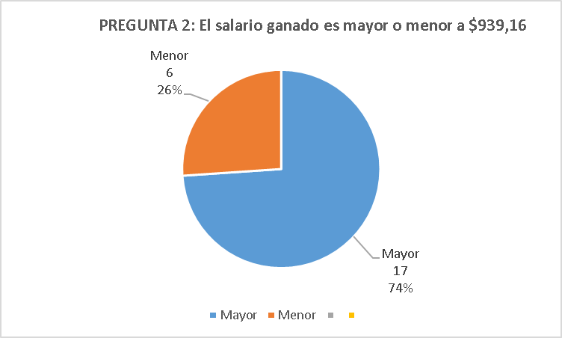

En la gráfica 2 se observa que fueron encuestadas 23 personas, de las cuales, 17 mantiene una relación laboral que supera la RMU de $939.16 con el 74% del tamaño de la muestra y 06 mantienen una relación laboral con una RMU inferior a los $939.16. El objetivo de la pregunta fue determinar, cuantas personas bajo relación de dependencia, potencialmente se pueden acoger a la deducción de gastos personales en consideración que su RMU, supera la base imponible objeta de pago del IR 2018. El proyecto es viable en consideración que el 74% supera la base de IR 2018.

PREGUNTA# 3:
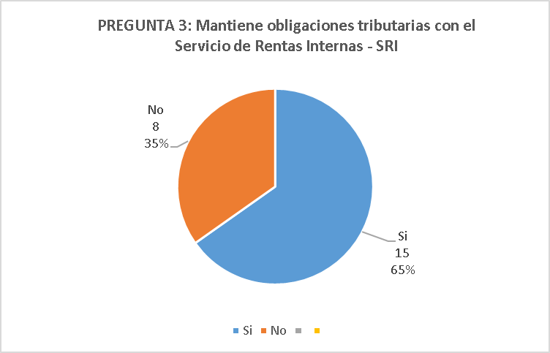

En la gráfica 3 se observa que fueron encuestadas 23 personas, de las cuales,15 que representan el 65%, si mantiene deudas tributarias y 08 que representa el 35%, no mantienen deudas tributarias. El objetivo de la pregunta fue determinar, si es viable o no lanzar el proyecto tributario, la gráfica representa lo atractivo del proyecto en consideración que el 65% del tamaño de la muestra, si mantiene deudas con el SRI.

PREGUNTA# 4:
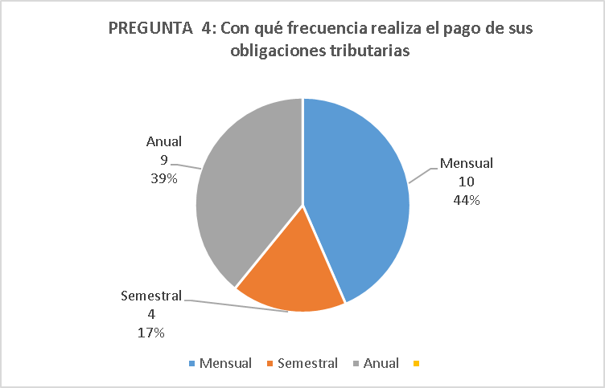

En la gráfica 4 se observa que fueron encuestadas 23 personas, de las cuales, 10 presentan sus declaraciones mensualmente con el 44% de la muestra, 09 declaran anualmente con el 39% de la muestra y 4 declaran semestralmente representado el 17% de la muestra. El objetivo de la pregunta fue determinar, con qué frecuencia se están realizando las declaraciones de impuesto y determina los tipos de contribuyentes existentes; se determina que el 44% proviene de las declaraciones de PYMES, el 39% de empleados bajo relación de dependencia y 17% al sector artesanal, por lo tanto, el objetivo del proyecto en atender a los empleados del sector público, privado y PYMES, sigue siendo factible y viable.

PREGUNTA# 5:
PREGUNTA# 6:
PREGUNTA# 7:

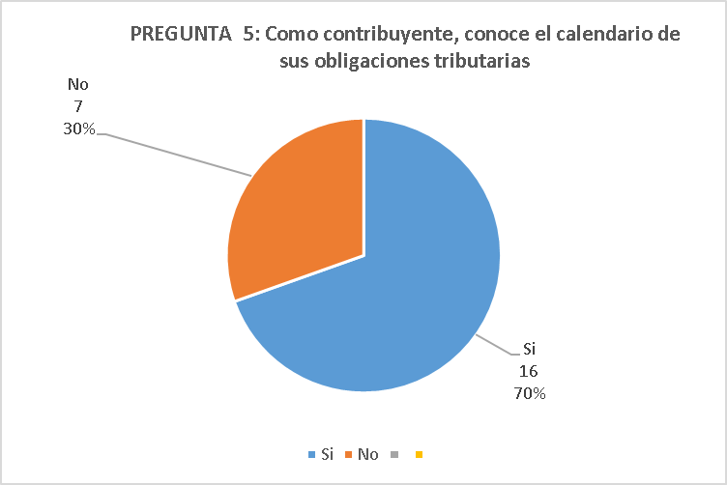

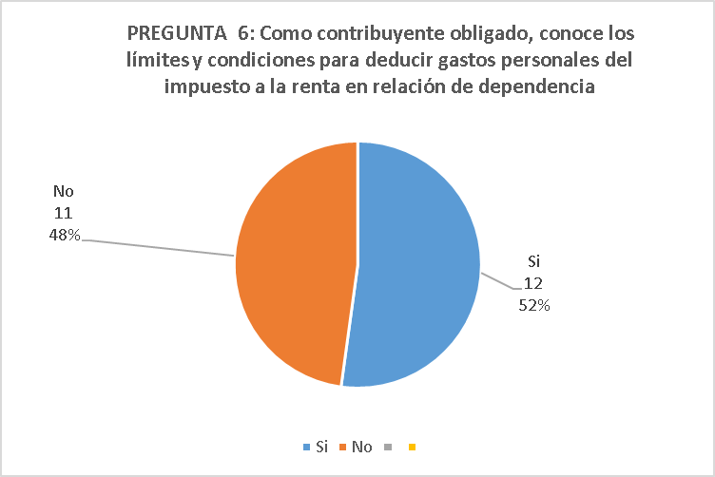

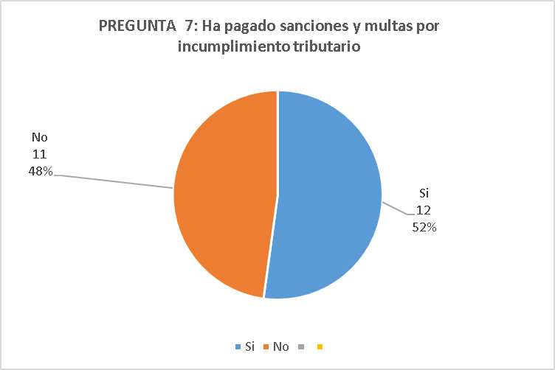

En la gráfica 5 se observa que fueron encuestadas 23 personas, de las cuales, 16 encuestados y que representa el 70% de la muestra, indican que si conocen del calendario tributario y 07 encuestados que representan el 30% no conocen del calendario tributario.

En la gráfica 6 se observa que fueron encuestadas 23 personas, de las cuales, 12 encuestados y que representa el 52% de la muestra, indican que si conocen sobre los límites y condiciones de los gastos personales y 11 encuestados que representan el 48% que no conocen.

En la gráfica 7 se observa que fueron encuestadas 23 personas, de las cuales, 12 encuestados y que representa el 52% de la muestra, indican que si han venido pagando sanciones y multas tributarias y 11 encuestados que representan el 48% no han pagado.

Los diagramas 5, 6 y 7 están ligados entre sí, por consiguiente el diagrama 5 expresa que el 70% de los encuestados conocen del calendario tributario; el diagrama 6 expresa que el 52% conoce sobre los límites y condiciones de los gastos personales para deducir IR, sin embargo, estas 2 variables comparadas con el diagrama 6 reconocen que, el 52% de los encuestados si han pagado sanciones y multas por incumplimiento tributario, lo que significa que, conociendo del calendario tributario incumplieron con sus obligaciones, lo que valida la hipótesis del proyecto cuando se considera que el proyecto nace por el incumplimiento tributario por falta de tiempo de los contribuyentes.

PREGUNTA# 8:
PREGUNTA# 9:

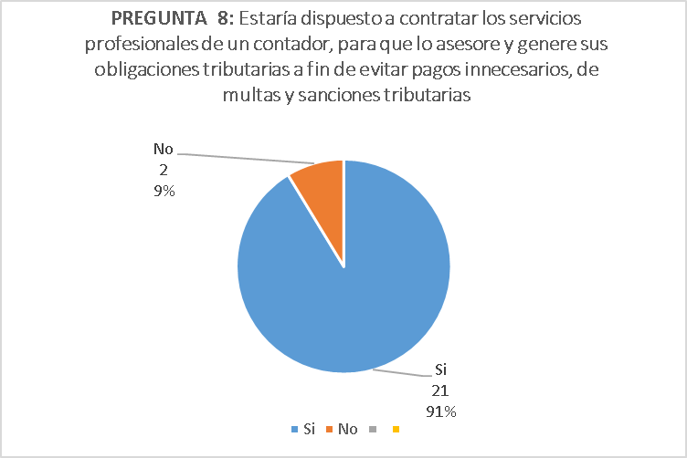

En la gráfica 08 se observa que fueron encuestadas 23 personas, de las cuales, 21 encuestados y que representa el 91% de la muestra, indican que si estarían dispuestos a contratar los servicios de un profesional contables y 02 encuestados que representan el 09% que no lo harían.
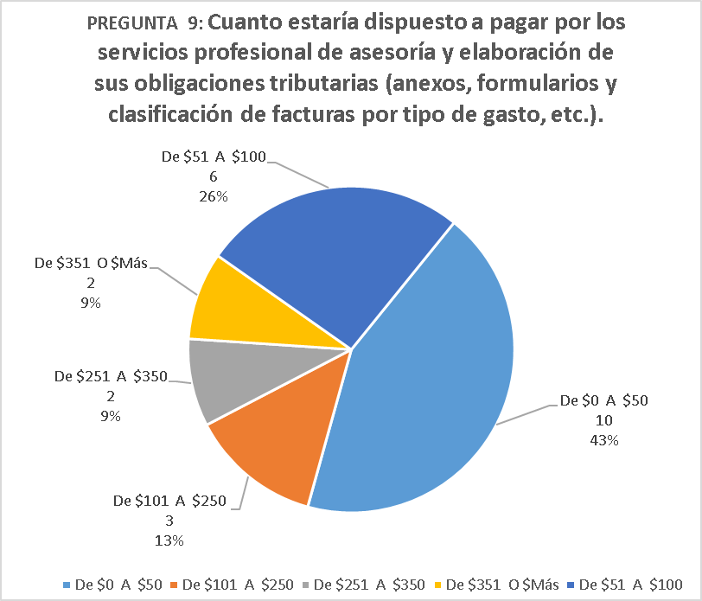

En la gráfica 09 se observa que fueron encuestadas 23 personas, de las cuales, el 100% están dispuestos a pagar por el servicio de un profesional contable, valores que han sido tabulado y aplicando la media pondera, se establece que el valor promedio por este servicio debería costar mensualmente el valor de $140.78.

CONCLUSIÓN DEL PROYECTO:
Todas las variables que se han considerado para establecer la viabilidad y factibilidad del proyecto denominado, Outsourcing tributario, para Empleados y trabajadores del Sector Público y Privado en relación de dependencia; y para PYMES, asesoría y ejecución integral de procesos contables y tributarios, determinan que el sector en el cual se quiere desenvolver el proyecto, es un sector que está en pleno desarrollo, que crece día a día y tiene mucho que ofrecer hacia el futuro ya que en la actualidad estos servicios personalizados están muy limitados y no están muy tecnificados. Lo anterior sirvió de base para establecer los principios y conceptos en los que la empresa se basará para desarrollar su portafolio de servicios y sus estrategias de mercado.

El 100% de los encuestado están dispuestos a pagar por el servicio de un profesional contable, valores que han sido tabulado y aplicando la media pondera, se establece que el valor promedio por este servicio debería costar mensualmente el valor de $140.78.

LINK DE LAS ENCUESTAS REALIZADAS:
https://forms.office.com/Pages/ResponsePage.aspx?id=qknrbm1D5kO-zbvfeeUHfRjKvvKPy5NJrSSmT6yrDTJUMEdXME9WQzRGQVpGOVY3Q0UyVDZMWTJCQy4u

https://forms.office.com/Pages/ResponsePage.aspx?id=qknrbm1D5kO-zbvfeeUHfRjKvvKPy5NJrSSmT6yrDTJUQUU1TjNGQlJUWklHMk5JTVpIVkw2OUhKVy4u

3. DESARROLLA EL LIENZO CANVAS PARA LA IDEA DE NEGOCIO QUE HA SIDO VALIDADA.
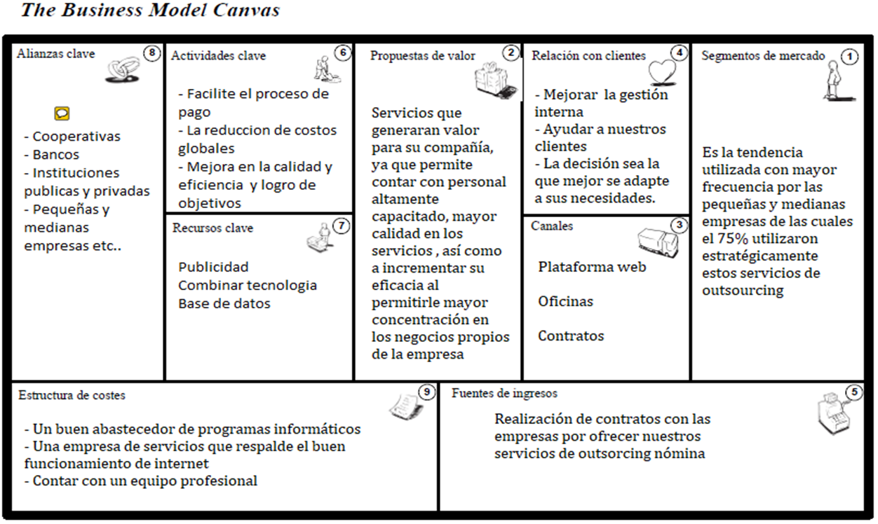

ENLACE DEL VIDEO
TAREA 3.1.4 Elaborar un video, aplicando la técnica de elevator pitch, en el cual muestra el producto o servicio, y refleja la propuesta de valor del negocio. Deberá tener una duración mínima de 2 minutos y máxima de 4 minutos. En la tarea se debe incluir el enlace del video el cual debe estar cargado en un canal de youtube creado por usted (existen varios tutoriales de youtube que le recomiendo observar).
En cumplimiento a los requerimientos solicitados con respecto a la Actividad 3, me permito presentar 02 video, los mismo que fueron realizados a través de mi dispositivo móvil, y subido al canal de Youtube, titulado Ejemplo elevador pitch – UTPL Outsorcing tributario y contable, en donde se puede observar y escuchar el objetivo del servicio, los beneficios, entre otros detalles, y que para mayor ilustración detallo los referidos enlace web:
https://youtu.be/bwvbeI3CdRM
https://youtu.be/NZM1ek_-fm4

ANEXO FOTOGRÁFICOS:
https://youtu.be/NZM1ek_-fm4

https://youtu.be/bwvbeI3CdRM

https://youtu.be/bwvbeI3CdRM
https://youtu.be/NZM1ek_-fm4
